# MySQL - Etude de cas : Bibliothèque

# Une bibliothèque organise son système d’information avec le schéma entité-association/schéma relationnel comme suit (note : dans le schéma graphique, la clé étrangère n’apparaît pas)

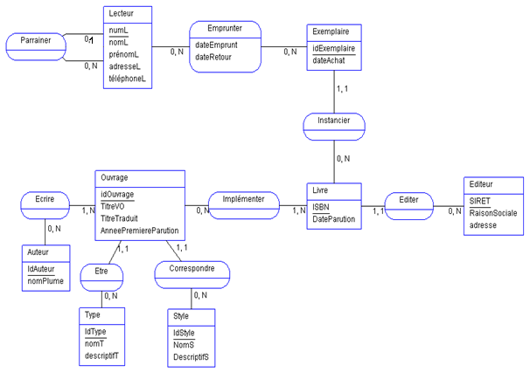

# Schéma relationnel

Lecteur (numL, nomL, prenomL,adresseL, telephoneL #numParrain)  
Exemplaire (idExemplaire, dateAchat, #ISBN)  
Emprunter (#numL, #idExemplaire, DateEmprunt, DateRetour)  
Auteur (idAuteur, NomPlume)  
Type (idType, nomT, DescriptifT)  
Style (idStyle, NomS, DescriptifS)  
Ouvrage (idOuvrage, TitreVO, TitreTraduit, AnneePremiereParution, #idType, #idStyle)  
Ecrire (#idAuteur, #idOuvrage)  
Editeur (SIRET, RaisonSociale, Adresse)  
Livre (ISBN, DateParution, #SIRET)  
Implementer (#idOuvrage,#ISBN)

**Préparation** : Créer une base de données (par exemple : EdC_bibliotheque) et importer le script Biblio.sql.

**Faire des scripts python pour :**

1. Donner le nom de l’auteur dont le numéro est saisi par l’utilisateur
2. Donner la liste des ouvrages (*) dont la première parution est antérieure à une année donnée par un utilisateur
3. Les ouvrages de type *T* et de style *S* parus pour la première fois entre *Année1* et *Année2*

Les valeurs en italic sont saisies par le programme

1. Supprimer les exemplaires achetés avant une date saisie par l’utilisateur
2. Supprimer les ouvrages écrit par un auteur